PRESSEINFORMATION

Intersolar 2022

Fronius präsentiert real sustainability

(Wels, 28.02.2022) Auf drei Messeständen mit insgesamt 668 m² präsentiert Fronius vom 11. bis zum 13. Mai bei der Intersolar Europe – und erstmalig auch bei der Power2Drive Europe – echte Nachhaltigkeit. Zu sehen sind innovative Produkte und Lösungen aus den Bereichen Residential und Commercial sowie Mobilität und digitale Tools.

„Es wird viel über Nachhaltigkeit gesprochen. Wir zeigen echte Nachhaltigkeit. Diese äußert sich in unseren Produkten und Lösungen, die im Herzen Europas gefertigt werden und deren Lebenszyklus auf Nachhaltigkeit basiert, ebenso wie in unseren langjährigen und nachhaltigen Partnerschaften“, erklärt Martin Hackl, Global Director der Business Unit Solar Energy, Fronius International GmbH, stolz und ergänzt: „Seit 30 Jahren denken wir bei allen Produkten und Lösungen, die wir entwickeln, an das Wohl kommender Generationen und wirtschaften auch entsprechend verantwortungsvoll.“

Energie-Lösungen für jeden Bedarf
Zu sehen ist, unter anderem, der beliebte Hybridwechselrichter Fronius GEN24 Plus. Er bietet nicht nur Lösungen im Zusammenhang mit Photovoltaik, Speicher, Notstrom, Wärme und E-Mobilität, sondern hält zudem die weltweit erste von einem unabhängigen Institut1 geprüfte Ökobilanz.

Bereits bei der Intersolar wird der Fronius Tauro eine herausragende Lebenszyklusanalyse vorweisen. Der Projektwechselrichter bietet maximale Flexibilität im Anlagendesign – bei minimalen betrieblichen Gesamtsystemkosten. Ob unter direkter Sonneneinstrahlung oder bei extremer Hitze: Sein doppelwandiges Gehäuse sowie die aktive Kühlung ermöglichen volle Leistung und maximale Erträge. Gleichzeitig lässt er sich schnell installieren und warten. Der Fronius Tauro punktet zudem mit dem schnellsten Service am Markt, wovon man sich bei einer Live-Demonstration überzeugen kann.

Digitale Tools lassen keine Wünsche offen
Eindrucksvoll wird auf der Intersolar Europe gezeigt, dass Fronius seine Kunden von der Planung zum Monitoring bis hin zum Service unterstützt. Mit digitalen Tools wie dem Solar.creator und dem Repowering Tool, mit Solar.web, Solar.start und Solar.SOS bleiben keine Wünsche offen. Erstmalig vorgestellt wird zudem ein neues Tool für das Management von PV-System-Flotten.

Mobilitäts-Lösungen auf dem Vormarsch
Erstmals präsentiert wird Fronius EMIL. Es handelt sich dabei um eine intelligente Lademanagementlösung für E-Auto-Flotten. Sie wurde für Kunden aus Gewerbe und Industrie entwickelt. Die Stromversorgung der Fahrzeuge geschieht intelligent und nutzerbasiert und ist individuell auf den gesamtbetrieblichen Stromverbrauch abgestimmt.

Wenn es um Photovoltaik und Mobilität geht, darf auch der Fronius Wattpilot nicht fehlen. Um das ganze Ausmaß an Möglichkeiten präsentieren zu können, findet sich der Wattpilot sowohl auf der Intersolar Europe als auch auf der Power2Drive. E-Mobilität und die Kombination mit Photovoltaik, vor allem das kosteneffiziente und nachhaltige PV-Überschussladen, stehen hier im Fokus. Rechtzeitig zur Intersolar wird der Wattpilot auch wieder mit neuen Features aufwarten.

Zu dem 30-jährigen Jubiläum der Business Unit Solar Energy gesellen sich auch noch 20 Jahre Wasserstoffexpertise. Vor Kurzem wurde der zweite froniuseigene Solhub² im oberösterreichischen Steinhaus erfolgreich in Betrieb genommen. Auch die erste Solhub-Kundenanlage wird zur Intersolar bereits aktiv sein. Auf der Messe ist der Fronius Solhub natürlich ebenfalls zu sehen.

Fronius freut sich auf Ihren Besuch auf der Intersolar Europe 2022: Halle 4, Stand B4.310 und B4.410, sowie auf der Power2Drive Europe: Halle 6, Stand B6.118.

¹ Fraunhofer Institut
² Systemlösung zur Erzeugung, Speicherung, Verteilung sowie Rückverstromung von grünem Wasserstoff

Wörter: 500
Zeichen: 3.375 (mit Leerzeichen)

Übersicht Bildmaterial:

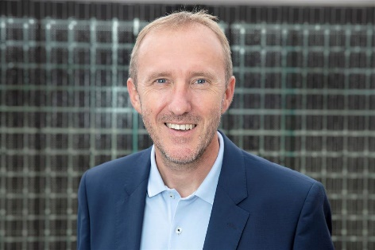
Martin Hackl, Global Director der Business Unit Solar Energy, Fronius International GmbH


Der beliebte Hybridwechselrichter Fronius GEN24 Plus bietet Lösungen im Zusammenhang mit Photovoltaik, Speicher, Notstrom, Wärme und E-Mobilität.

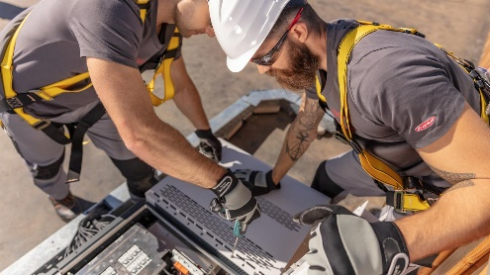
Der Projektwechselrichter Fronius Tauro bietet maximale Flexibilität im Anlagendesign – bei minimalen betrieblichen Gesamtsystemkosten.


E-Mobilität und die Kombination mit Photovoltaik, vor allem das kosteneffiziente und nachhaltige PV-Überschussladen, stehen beim Fronius Wattpilot im Fokus.

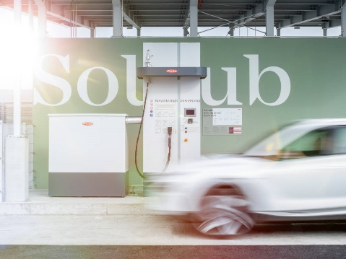
Vor Kurzem wurde der zweite froniuseigene Solhub im oberösterreichischen Steinhaus erfolgreich in Betrieb genommen.

Fotos: Fronius International GmbH, Abdruck honorarfrei

Über Fronius Solar Energy

Die Fronius Business Unit (BU) Solar Energy entwickelt seit 1992 Energielösungen rund um das Thema Photovoltaik und vertreibt ihre Produkte über ein globales Kompetenznetzwerk aus Installations-, Service-, und Vertriebspartnern. Mehr als 24 Solar Energy Niederlassungen, eine Exportquote von über 93 Prozent und eine Gesamtleistung von mehr als 21 Gigawatt installierter Wechselrichter sprechen für sich. 24 Stunden Sonne lautet das große Ziel und Fronius arbeitet täglich daran, diese Vision von einer Zukunft, in welcher der weltweite Energiebedarf aus 100 Prozent Erneuerbaren gedeckt wird, zu verwirklichen. Dementsprechend entwickelt Fronius Energielösungen, um Sonnenenergie kosteneffizient und intelligent zu erzeugen, zu speichern, zu verteilen und zu verbrauchen.

Über die Fronius International GmbH

Fronius International ist ein österreichisches Unternehmen mit Sitz in Pettenbach und weiteren Standorten in Wels, Thalheim, Steinhaus und Sattledt. Die Firma ist mit 5.660 Mitarbeitern weltweit in den Bereichen Schweißtechnik, Photovoltaik und Batterieladetechnik tätig. Mit 36 internationalen Gesellschaften sowie Vertriebspartnern und Repräsentanten in mehr als 60 Ländern erzielt Fronius einen Exportanteil von 92 Prozent. Fortschrittliche Produkte, umfangreiche Dienstleistungen sowie 1.321 erteilte Patente machen Fronius zum Innovationsführer am Weltmarkt.

Rückfragehinweis:
Mag. Andrea SCHARTNER, +43 664 88536765, schartner.andrea@fronius.com, Froniusplatz 1, 4600 Wels, Austria.

Belegexemplar:
a1kommunikation Schweizer GmbH, Rüdiger KEMPA, rke@a1kommunikation.de, Oberdorfstraße 31A, 70794 Filderstadt, Deutschland.

Wenn Sie keine Presseaussendungen von Fronius International, Business Unit Solar Energy mehr erhalten wollen, antworten Sie bitte mit UNSUBSCRIBE.

